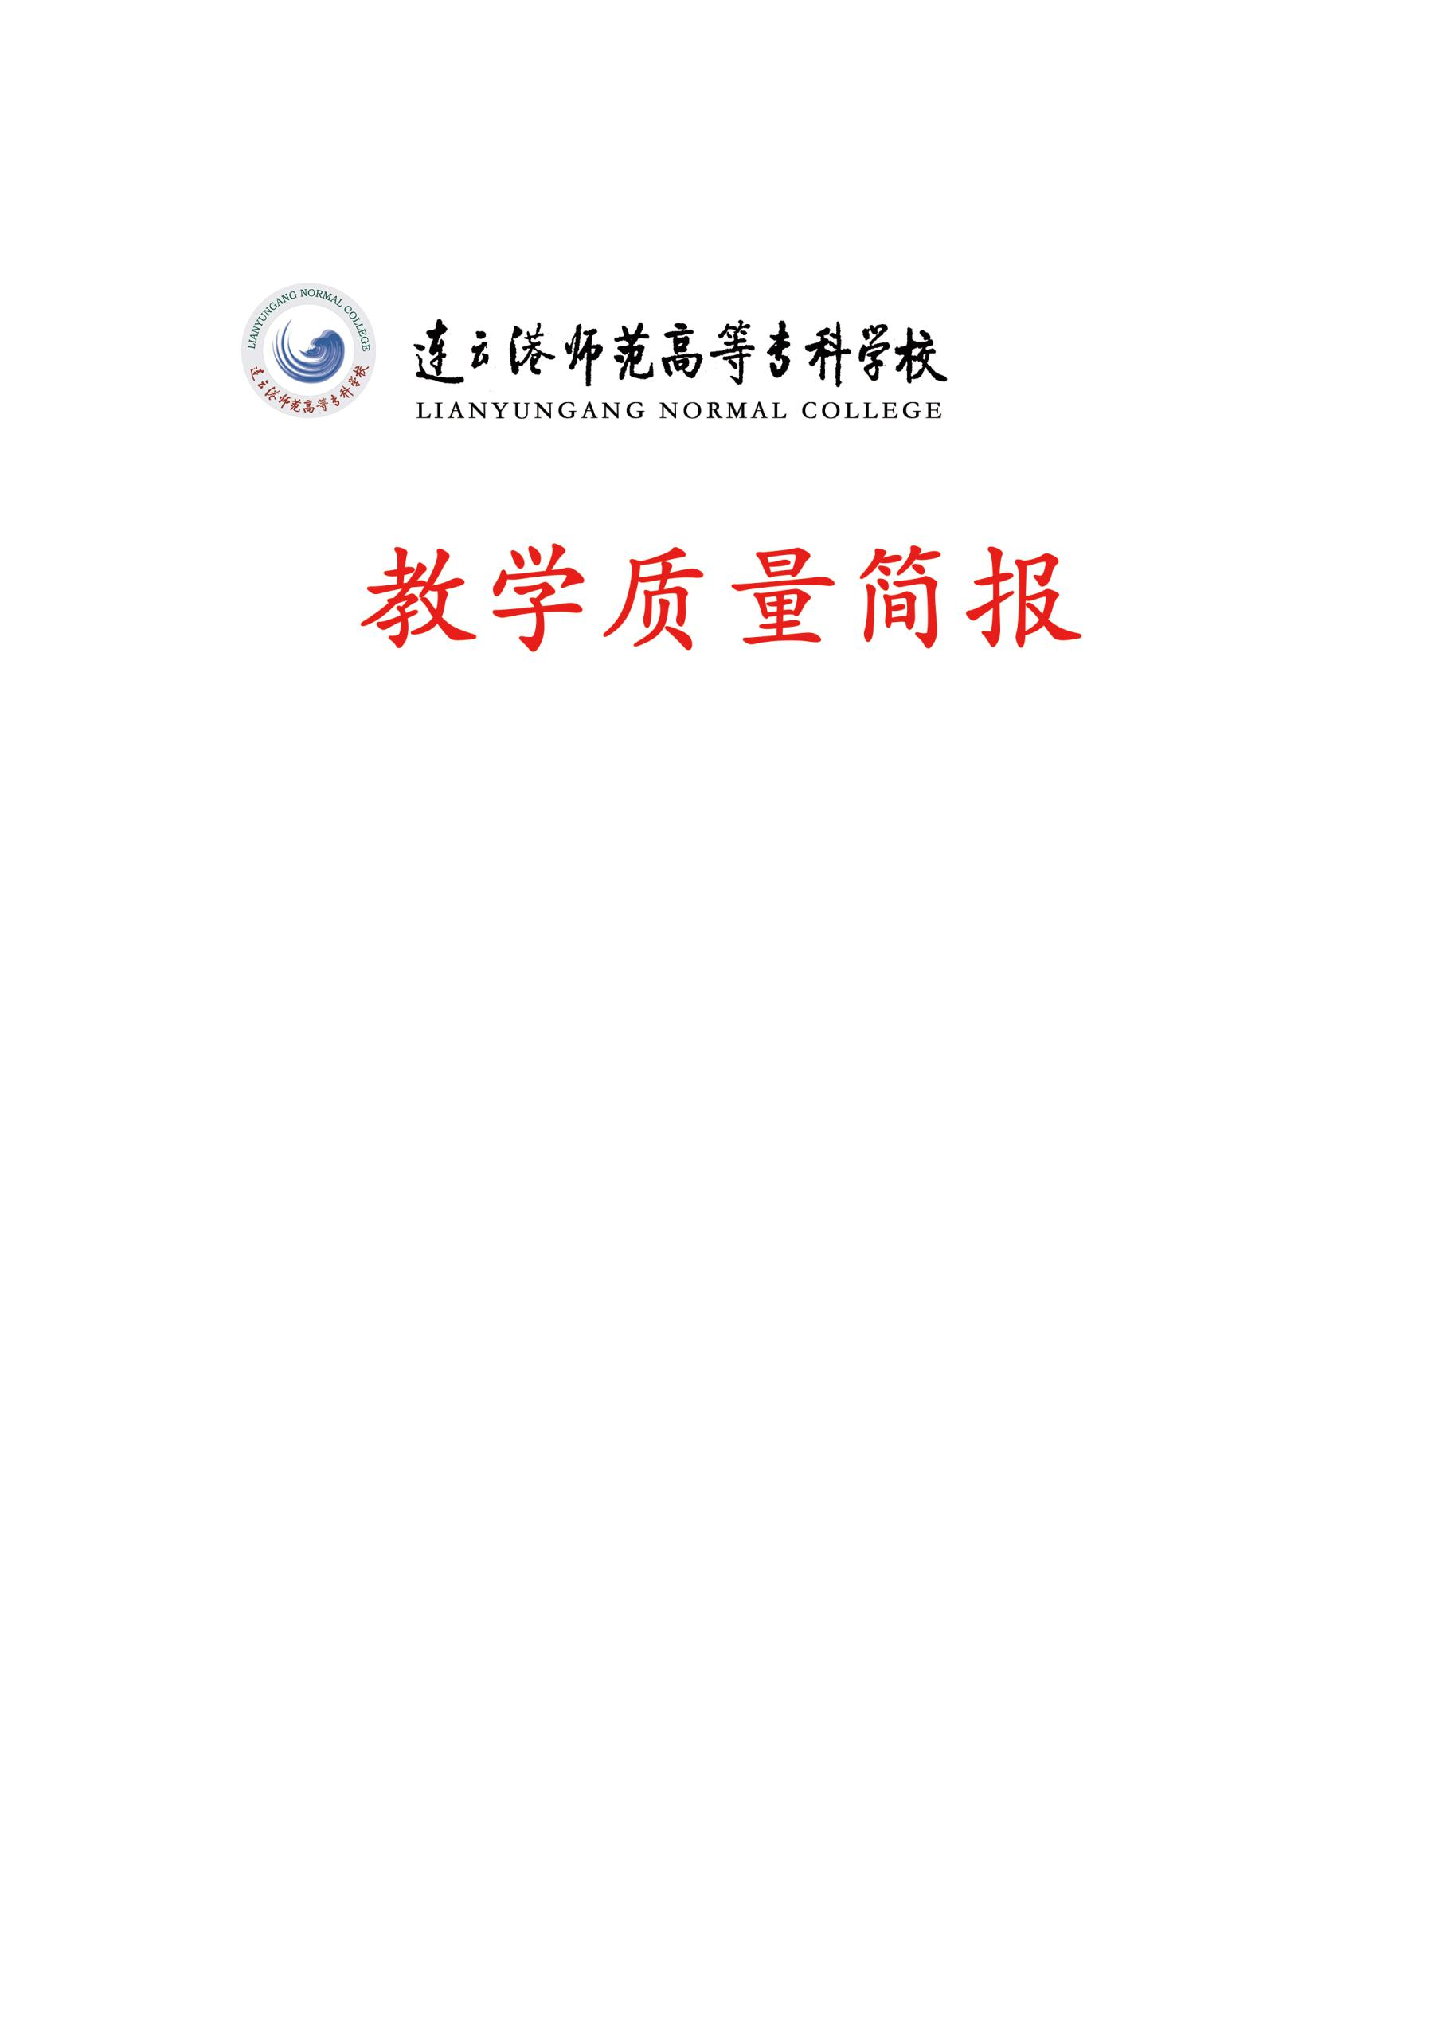

**2022年 第一期**

**（总第114期）**

**校质量监督处 编 2022年3月10日**

**本 期 要 点**

**• 校领导巡查新学期线上教学开展情况**

**• 2021-2022学年度第一学期校兼职督导听课分析报告**

**校领导巡查新学期线上教学开展情况**

2月28日上午，校党委书记杨浩，校长姚荣斌在吉余楼智慧教室通过集中在线听课的方式，对正在授课的165门课程进行在线巡课。办公室、教务处、质量监督处等相关部门负责同志陪同巡课。

校领导通过超星直播间、腾讯会议和QQ群直播等平台先后进入《人力资源管理》《生物制药工艺学》《包装装潢设计》等5个线上教学课堂。现场观摩了《毛泽东思想和中国特色社会主义理论体系概论》和《幼儿园教师教学能力》课程直播教学。对在线教学平台、线上教学课堂授课的形式、线上师生互动的效果等方面进行了全面细致的检查和指导，同时对在线教学现状提出改进意见。

杨浩就继续做好线上教学工作提出三点要求。一是要加强在线教学管理。落实校《在线教学管理办法》，进一步明确课程资源质量和课堂纪律要求；增加直播课程，加大与学生互动，避免照本宣科，确保线上线下教学同质等效。二是要强化在线教学督导。按照问题导向、效果导向的要求，通过定期发布教学质量简报、推广优秀教学案例等方式，查找存在问题、寻找改进方法，着力提升线上课堂教学质量。三是要提升教师业务素质。通过培训管理、日常教育等方式，规范教仪教态，强化教师运用课堂教学语言、学法指导和多媒体技术运用等能力，提升师资队伍总体教育教学水平。姚荣斌指出，要积极主动听取师生的意见和建议，协助解决师生在线上教学中遇到的实际问题和困难；要进一步利用信息化技术手段，让线上巡课成为常态化，以加强对整个教学过程的实时监控，促进教学质量的不断提升。

开课首日，全校教学秩序井然，广大师生员工以饱满的精神面貌投入到新学期工作和学习中，携手为学校高质量发展和升本创建贡献力量。

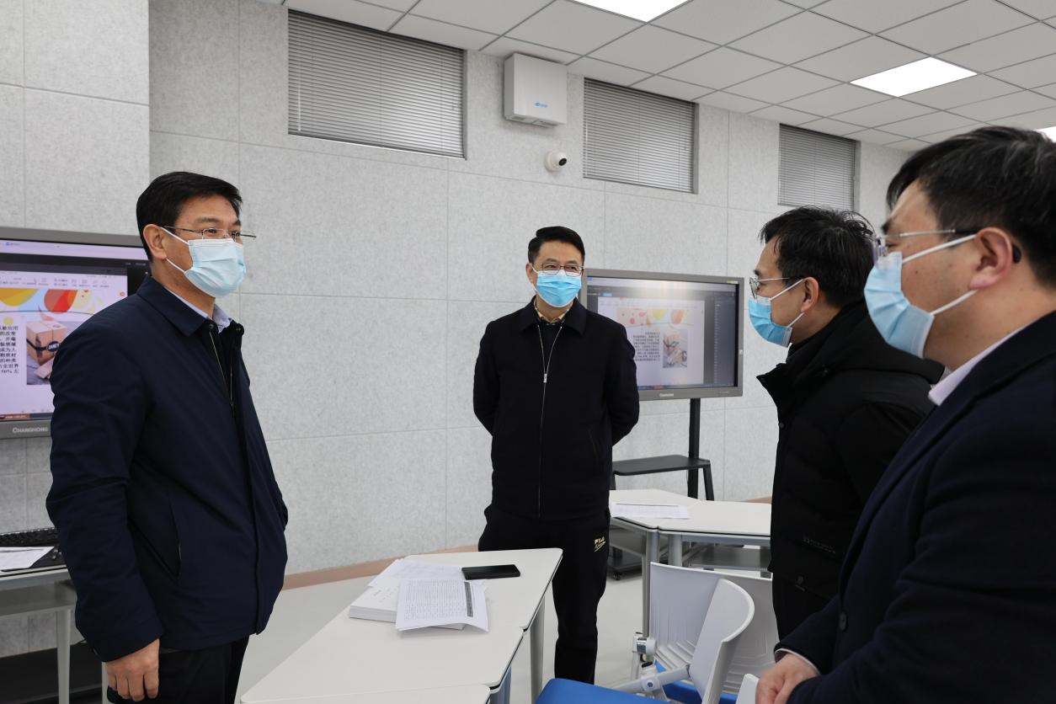

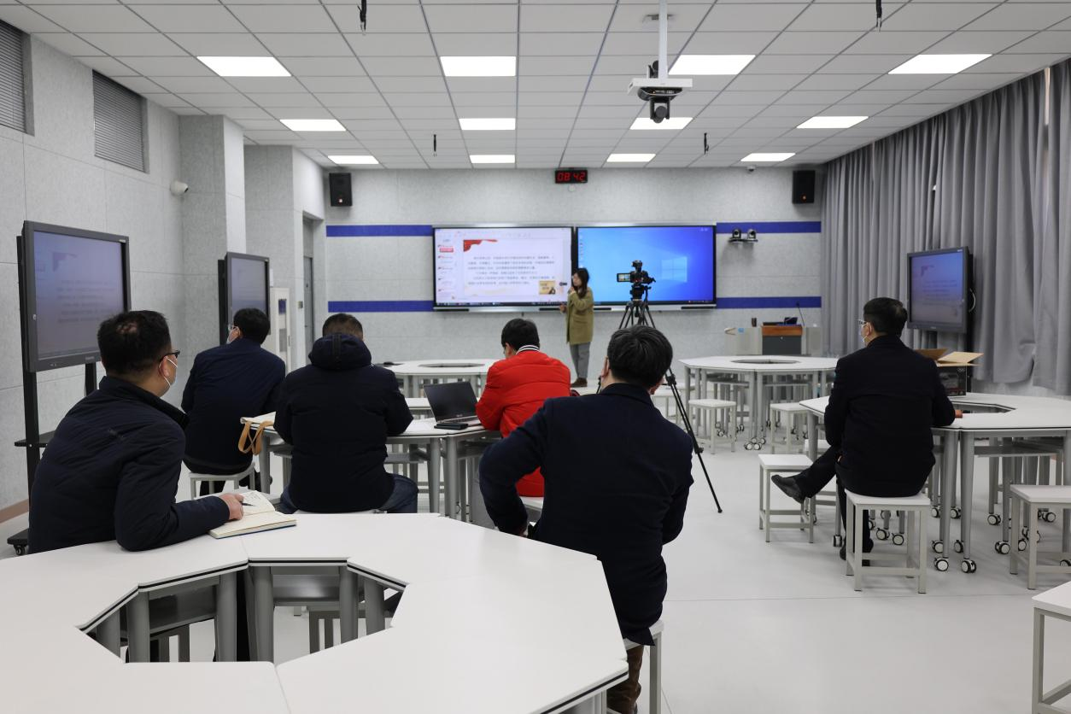

2021-2022**学年度第一学期兼职教学督导听课分析报告**

**----马克思主义学院孙召路教授**

**一、本学期听课、评课总体情况**

在校质量监督处的领导下，本学期线下、线上共听课60余节，涵盖了马克思主义学院、学前教育学院（音乐学院）、外语与商务学院（国际教育学院）、体育学院以及初等教育学院等，其中，马克思主义学院听课覆盖率达到90%，完成了学校交给的听课督导任务。另外，组织了马克思主义学院教师集中听课评课3次，主持了马克思主义学院优质课评课1次，对相关教师的教学情况进行了从点到面的客观评价。

**二、存在的主要问题**

由于学校、相关部门领导及各学院的高度重视，有的教室的教学硬件得到了较大改善，教师的整体教学情况较好，学生的出勤率及听课积极性较高。但是，目前教室中仍然存在着一些问题。

大同楼（文科楼）有的班级教室窗帘布破损、垂吊问题依然如故(如文D206、106等），讲台台面凌乱及脏乱差尚在（如文B501等），尽管有的教室多媒体电脑和投影仪有了改进，但其它教室故障问题甚至断电情况依然存在，部分教室桌椅破损严重等等，这些均影响到教师、学生的教学和学习心情，也带来了一定的安全隐患。另外，严冬来了，教室里很少有空调，给自修的学生特别是南方的学生带来了困难；还有，问渔湖北侧路灯不亮者居多，校园环境也存在安全隐患。

**三、改进建议**

在学校“升本创建”期间，要高度重视教学环境问题，给师生一个窗明几净、轻松和谐的舒适、安全、温暖的教学和学习环境，真正做到“以学生为本”，把工作的出发点、立足点、归宿点放在学生身上，把工作重心下移，根真正扎在学生中间。

另外，学校在财力允许的条件下，是否可以考虑给学生自修教室安装空调？是否可以及时修理校园不亮的路灯？

2021-2022**学年第一学期兼职教学督导听课分析报告**

**----海洋港口学院汤炳书教授**

转眼间，一个学期即将结束。根据学校质量监督处要求，对本学期线上线下教学督导听课情况做全面分析和总结，具体总结如下。

**一、本人本学期所听课程基本情况**

本学期本人共听线上课12课时，线下课52课时，总计64课时。25人30次25门课程。

**（一）本学期所听课程授课教师的职称结构分析**

本学期听课中，教师总计25人，其中教授2人，占8.6%；副教授15人，占56.5%；讲师及以下10人，占43.4%，听课的职称比例比较合理。

**（二）本学期所听课程授课教师的年龄段结构分析**

本学期听课的25位教师，其中25-35岁年龄段10人，占40%；35-45岁年龄段13人，占52%；45-60岁年龄段2人，占8.6%。听课的年龄段比例也比较合理。

**（三）本学期所听课程性质分析**

本学期听课课程共计25门，其中校公选课程3门，占12%；专业课程12门，占48%；专业基础课程10门，占40%。听课的课程性质比例中，专业课中的实验课程没有。

**（四）本学期所听课程学生层次分析**

本学期所听课程全部是专科层次，因为本科停止招生。

**二、所听课程师生总体情况分析**

**（一）所听课程授课教师基本情况**

开学初先上了两个星期线上课程，然后转入线下课程。大致情况：1.大多数所听线上课程的教师教学设计合理，都能围绕教学大纲所要求的教学内容及重点与难点进行教学，与大纲吻合度都比较好，教学进度与开学初制定的教学计划吻合。2.教学平台的使用情况。几乎所有授课教师都能很好地利用各种教学平台，像学习通、超星直播平台、智慧树、QQ等网上教学平台进行有效教学，绝大部分所授课程的课件做得规范。3.教师们对所授课教学任务都能较好完成，特别一些重要基础、核心专业课程，都由一些职称高、教学经验丰富的教师担任。

**（二）所听课程学生基本情况**

在所听课程中，多数班级学生课堂纪律及教学秩序总体上良好，许多教师在上第一次课就与学生约法三章，统一思想、制定公约。主要针对三个方面与学生们达成共识：一是准时上课，不迟到早退；二是课上认真倾听、积极思考；三是当天作业及时完成，按要求提交。根据以上内容，将要求细化并制定相应的奖惩机制。

**三、所听课程授课教师表现出的优点**

在本学期所听25人次共64节课中，教师们呈现出了许多好的教学手段与方法，具体表现在以下几个方面：

（一）本学期听课时没有发现教师迟到的现象，许多教师都能早早到网络课堂或教室，特别是年长的教师更是上午8点的课，7点30分就打开直播教室，如赵刚老师，线下如刘新波老师。

（二）有许多课程是合班上课的，班级人数众多，一般由两个班100人左右，个别课程如《现代科技概论》由3-4个班级合上，人数达200人左右。为了使用大教室上课，教学时间都不在正常的上课时间，与教师们课后交流时发现他们大都没有很强的怨言，这种奉献精神非常难能可贵，如周艳玮，卢国俭老师；为了使课上得有效，许多教师都自配扩音器设备线下上课时用，如邓睿，陈叶廷老师等。

（三）有许多教师在教学过程中把情感带入教学中，师生交流较好，真正理解了孔子说过的“亲其师然信其道”这句名言的含义。经常在教学平台与学生互动比较好的教师有：邓睿，周艳玮，罗丽，杨乐新，路和，戴丽莉，刘军。

**四、存在的问题及建议**

本学期听课中也发现一些共性或个性问题，具体表现在如下几个方面：

**（一）存在的主要问题**

**线上教学：**

线上教学主要是学生的互动不容易做得很好，人多的课程学生进直播教室考勤不好做；有一些课程没有较多的动画与视频吸引不了学生的长期注意。

**线下教学：**

1.部分授课教师教学手段单一就是PPT。存在教学内容过多、课堂设计不合理、课件制作不够精细、课件播放过快等问题。

2.教学方法仍有进一步研究、改进的空间，目前仍有部分教师教学方法呆板，对学生缺乏启发、引导。没有师生互动，教学只管自顾自讲，不管学生听与不听，不能有效调节调动学生的听课积极性，课堂气氛沉闷，影响教学效果。

3.部分教师的教学用PPT完全按照教材配套的电子教案教学，没有根据学生实际与具体学生教学大纲做适当改动。教学中缺少教学动画、视频、图片。

4.有些课程使用教材不合适，用本科教材。

5.线下教室多媒体存在较多问题，有时上课打不开，有的教师上课软件装不上，有的仿真小动画运行不了。

6.本学期参评教学质量优秀奖的人员名单最后我们才知道，有点太迟。

**（二）相关建议**

1.建议学校、学院层面重视对线上线下教学的组织、指导与管理，要求教师们要加强线上线下教学内容和教学方法的研究和改革，特别是要对青年教师进行及时培养，规范要求。对于线上备课、教学进度编制、教学手段运用、课堂教学管理等进行一些有针对性的培训和指导。

2.应加强对线上线下教学课件的评比和筛选，提高线上线下教学课件制作水平，同时采取措施，减少教师对课件的依赖性，真正发挥教学课件的“辅助”作用。

3.建议下学期要参评教学质量优秀奖的教师名单开学初就公布，便于督导提前对他们进行听课安排。

2021-2022**学年第一学期兼职教学督导听课分析报告**

**----外语与商务学院（国际教育学院）张小燕副教授**

**一、总体情况**

本学期只听了10节课，主要是期中教学检查期间学院安排的集中听课，听课对象主要是我院年轻教师，所听课程包含各专业的专业课和学前教育班的大学英语。

总体来说，绝大部分教师课前准备充分、上课态度认真、教学过程中与学生互动较多。部分教师理论功底深厚，知识广博，对教学内容有较好的研究，讲课非常精彩。特别是我院的马福山老师，教学经验丰富，逻辑思维清晰，语言非常具有感染力，理论讲解深入浅出，案例与当前经济热点高度结合，每一堂课对学生来说都是超值的。我院绝大多数教师教学态度十分认真，备课非常充分，教学内容选择适当、实用，教学设计能紧紧围绕教学大纲重、难点展开，教学过程比较严谨，课堂教学思路条理清晰，与大纲吻合度较好，实际进度与开学初制定的教学进度计划吻合。

**二、存在的主要问题**

**（一）新教师缺乏教学方法和教学经验，课堂效果较差**

本学期的听课对象主要是年轻教师，大部分年轻教师备课认真，准备充分，教学具有极高的热情，与学生互动良好。但个别新教师缺乏教学方法，课前准备不够，课件制作过于简单，未较好利用多媒体设备，讲课思路不够清晰，内容枯燥，缺乏师生互动，课堂气氛沉闷，学生学习效果不佳。

**（二）部分学生缺乏学习目标和学习积极性**

每个班级总有一部分学生学习态度不认真，没有目标，上课不是睡觉就是玩手机。造成这种现象的原因大概有这么几个方面：一是部分教师教学方法呆板，对学生缺乏启发和引导，理论讲解过多，学生缺乏兴趣。二是学生带手机进课堂，坐在教室后几排的学生时不时玩手机，教师难以做到时刻管控。三是部分学生缺乏良好的学习习惯，对就业没有规划。

**三、几点建议**

**（一）要加强“老带新”制度的建设和执行**

学校及学院层面应该重视“老带新”制度的建设和执行，让经验丰富的老教师在教学方法、教学手段等方面对新教师进行指导，促进新教师的成长。同时，应加强对教学的组织与管理，经常开展教研活动，要加强教学内容和教学方法的研究和改革，特别是要对青年教师进行及时培养，规范要求，建立年轻教师听课制度，切实提高教学质量。

1. **加强学风建设**

进一步加强学生思想、素质、课堂纪律等方面教育，形成齐抓共管，以减少迟到、早退、缺课等不良现象。对学生是否可以或有必要把手机带进课堂这一问题应该进行更多的思考，对学习通的使用效果要进行一定的跟踪和分析。各部门各方面对学生要严格要求，共同创建一个良好的学习风气。

2021-2022**学年第一学期兼职教学督导听课分析报告**

**----外语与商务学院（国际教育学院）苏琴副教授**

这学期一共听了50多节课，既有专业课也有公共课程。 线上课大部分教师用学习通上课，还有教师用QQ、智慧树、Ismart、腾讯会议等上课。教师对线上教学总体很认真，认真备课，上课，演示PPT，播放视频，或者加讲解，有留作业和讨论，教师们每次课都有签到程序，很认真。虽然是线上的，但是每次课的内容量还是挺大的。线下课教师的整体状态都还不错，上课都精神饱满，而且很多教师非常有才华，专业知识丰富，文化底蕴深厚。课前备课都很充分，对教材内容很熟悉，教学目标明确，教学重难点突出，课堂讲解到位。有的教师用简单幽默的语言来解释专业的知识，有的教师能很好地调动学生的积极性，课堂互动气氛很好。内容专业性都很强，结构科学合理，层次分明，有些课讲解的特别生动有趣，用实验、具体案例等来引出或总结专业知识，这样的课堂对学生的吸引力还是蛮大的。

听课过程中也会发现一些问题，比如，有的教师线上课给的邀请码是错误的，学习通进不去。学校有吸烟的学生在课间会忍不住跑到卫生间或者楼梯口吸烟，导致有的教室刚上课时烟味是很大的。

疫情还没有结束，线上课也还会需要，希望教师给的线上课的邀请码都是正确的。希望会吸烟同学能尽量控制一下自己的烟瘾，等放学以后找个僻静的地方吸，别影响上课环境和氛围。

2021-2022**学年第一学期兼职教学督导听课分析报告**

**----学前教育学院（音乐学院）胡碧霞教授**

**一、听课总体情况**

本学期共听了30节课。涉及学前教育学院（音乐学院）的19位专任教师、4位外聘教师，还有马克思主义学院的1位教师。既有经验丰富的资深老教师和中年教师，也有刚工作不久的青年教师，既有校内专任教师，也有校外兼职教师。所听课程有：钢琴基础、幼儿舞蹈创编、教玩具制作、幼儿园社会教育、幼儿园教育评价、幼儿游戏与指导、学前儿童心理学、幼儿园一日生活组织与指导、幼儿园语言教育、幼儿园美术教育、幼儿园班级管理、婴幼儿动作发展与教育、大学生心理健康教育、毛泽东思想和中国特色社会主义理论体系概论等14门课程，既有专业课、也有公共课；既有偏理论的课程，也有偏技能训练的课程。

总体评价：教师的工作态度认真，教学思路清晰、教学语言流畅、教学过程设计规范，能运用典型案例及多媒体教学手段进行教学。

**二、存在问题**

（一）所听课程中，专业课都是单班授课，但公共课依然是合班授课，合班授课的教学效果一般。由于学生人数多、教室空间大，教师比较难以管理，且教学方式以教师讲述为主，师生互动偏少，学生参与课程学习的积极性不高。

（二）目前，不少教师能借助学习通平台进行线上、线下混合式教学，但开学前两周的线上教学难以了解学生的真实学习情况。

（三）从所听课程分析，外聘教师主要承担专业技能课程、幼儿园实践课程的教学任务。由于缺乏系统的培训与教研，这些教师的授课质量有待进一步提升。

（四）所听课程的任课教师中，青年教师居多，他们的教学水平有待提升。有些刚工作的青年教师，除了要完成繁重的教学任务，还要承担坐班人员的管理工作任务，时间与精力没有完全用在教学工作上。

**三、改进建议**

（一）从学校层面加强对教研工作的检查力度。营造积极研究教学的良好氛围，引导青年教师潜心教学研究，不断提高教学质量。

（二）开展专题教研活动。围绕如何提高线上教学质量、如何实行线上线下混合式教学、如何提高大班课堂学习的效率等问题，开展专题教研活动，切实解决问题，引导学生主动学习。

（三）加强对校外兼职教师的管理、培训与教研工作，帮助他们了解高校人才培养的目标定位、高校课程教学的任务要求，促进课程教学水平的不断提升。

**四、特色做法**

本学期，学前教育学院（音乐学院）加强院级督导检查力度，聘请三位学院的教学督导，按计划听课。此外，安排青年教师汇报课活动，促进教师之间的交流与学习。

2021-2022**学年第一学期兼职教学督导听课分析报告**

**----数学与信息工程学院胡建平教授**

本学期的教学督导工作已接近尾声，为更好地总结经验，对以后的工作提供指引，现就本人在本学期的教学督导工作情况进行总结。

**一、听课整体情况**

**（一）教师授课情况**

绝大多数教师教风严谨，教学态度认真，备课充分，能针对高职学生特点选择教学内容，根据课程实际选取合适的教学平台，教学资源丰富，教学手段合理。讲课条理清楚，重点突出，按时上下课，教学取得了较好的效果。

在线教学形式多样，教师们各显神通，充分发挥了现代教育技术的魅力。比如有的教师利用QQ群、钉钉、腾讯会议等平台直播授课，也有的教师利用超星、中国大学MOOC等在线教学平台开展网络教学，还有部分教师采用两种方式结合的教学形式。线下教学的教学方法得当，由浅入深引导学生学习，课堂气氛比较活跃，教师们能充分利用多媒体进行授课，课件制作精细，图文并茂，能够激发学生的学习积极性。教学重点突出，师生之间教学互动合理，教学效果比较好。计算机操作类课程重点以项目式实践为主，体现以生为本的职教理念，讲练结合，并能根据学生练习过程中的情况及时进行反馈和指导。

**（二）学生学习情况**

在所听课程中多数班级学生课堂纪律及秩序总体上良好，大多数班级学生出勤率较高，能在规定的时间内在线签到，能够按教师安排的教学任务开展学习。线下课程大部分学生能够不迟到、不早退，认真练习，及时提交作业。

1. **存在的问题**

（一）教学方法仍需进一步研究、改进，部分在线课程教学资源不是特别丰富，部分教师在线教学时对学生缺乏启发、引导，没有充分利用教学平台开展师生互动，影响了教学效果。

　　（二）由于各种原因，个别教师在课堂教学中，对学生迟到、缺课的管理不够严格，长时间未对到课人数进行清点，造成了学生的懒惰心理。

（三）由于机房设备及网速缓慢等客观原因，部分专业核心课程存在软件运行缓慢，打开专业教学平台卡顿等情况，给专业教学和学生学习带来了诸多不便。

1. **相关建议**

　　（一）学校和学院继续重视对教学的组织与管理，经常开展教研活动，加强教学内容和教学方法的研究和改革，特别是要对青年教师进行及时培养，规范要求，提倡青年教师听课制度，切实提高教学质量。同时提高在线教学资源制作水平，充分利用平台的互动功能，真正发挥网络教学平台的“教学辅助”作用。

　　（二）加大对课堂教学纪律的管理，进一步加强学生思想、素质、课堂纪律等方面教育。改进现有评价方法，增加过程性评价比重，对于旷课、迟到较多的情况要在评分时给予体现。学院学工部门与任课教师齐抓共管，以减少迟到、早退、缺课等不良现象。

（三）改进专业机房的教学条件，配备适合专业课程的独立机房，优化机房网络授课设备和教学环境。

**四、个人督导工作反思**

　　通过参加教学督导工作，加深了我对教学督导工作的了解和认识，这有利于提高后期工作的成效，同时也发现了自身教学中存在的不足，从一些优秀教师身上学到新的知识和技能，这些都将让我获益终身。但同时也应看到在本学期的教学督导工作中存在的不足，由于自身教学任务较重，课堂听课时间安排紧凑，缺乏和授课教师的有效沟通，这在一定程度上影响了督导工作的效果。因此，在以后的工作中，我会进一步优化听课方案，合理安排听课时间，加强与授课教师的沟通交流，及时反馈教学建议和改进措施，以使教学督导工作的效果更加突出。

**以上兼职督导听课分析报告依照姓氏笔画排序。**

**报送：校领导**

**分送：各学院、教务处、学工部、人事处、档案室**